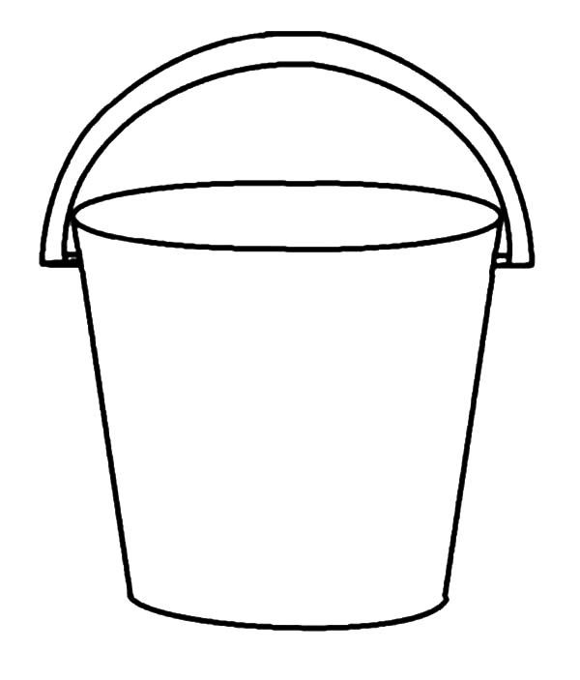
Pokoloruj wiaderko na wybrany kolor: kolorem, jaki ma niebo lub słońce.

